ZLEPŠOVÁNÍ ERGONOMIE PRÁCE A PREVENCE NEMOCÍ Z POVOLÁNÍ S VYUŽITÍM MODERNÍCH METOD A TECHNOLOGIÍ

MUDr. Lukáš Šoltys ¹, Alexandra Procházková²

¹Česká ergonomická společnost, z. s. , Masarykova 699/9, Liberec
²Premedis s.r.o., Liberec
Abstrakt: ergonomické projekty jsou důležitým nástrojem pro zlepšování ergonomického designu výrobních linek a pracovišť. Považuji za velmi důležité používat pro analýzy a hodnocení ergonomických rizik moderní metody a technologie. Pro nás ergonomy i pro naše klienty tedy průmyslové podniky jsou klíčové návrhy vhodných technických řešení a ozdravných opatření, které umožní eliminaci rizik, dosažení pracovní pohody a reálnou prevenci nemocí z povolání.
Klíčová slova: ergonomické projekty, moderní metody a technologie, pracovní pohoda

Úvod:
Ergonomie práce je základním nástrojem ke snižování pracovní zátěže zaměstnanců zejména v odvětvích, kde základním pracovním prostředkem zůstává používání svalového aparátu horních končetin. Jedná se především o dlouhodobou fyzickou zátěž při práci ve výrobních a zpracovatelských závodech v různých oborech průmyslu nejen v ČR.

Moderní způsob řešení ergonomických projektů

Moderní přístup při realizaci ergonomických projektů preferuje používání inovativních technologií a metodik, které se zaměřují na rychlé vyhledání kritických míst a umožňují v krátkém čase najít a posoudit vhodná technická či ozdravná opatření. S využitím Biometrics DataLite System, Myontec EMG Muscle Activity Measuring Technology a Premedis MSDs Risk Analysis provádíme celou řadu ergonomických analýz a studií za účelem optimalizace ERGO designu výrobních pracovišť a procesů, eliminace rizika přetěžování pohybového aparátu a prevence nemocí z povolání.

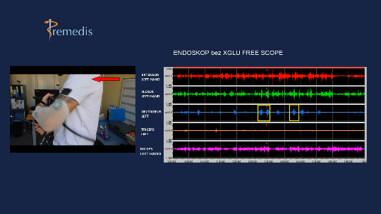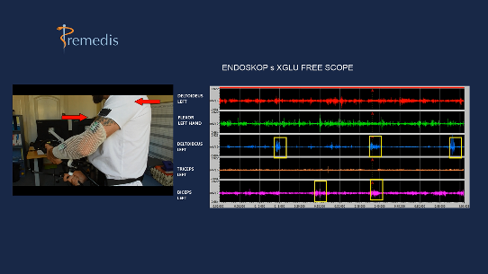
Obr. 1.DataLite – výstupy z EMG měření Obr. 2 XGLU holder – nižší svalová zátěž

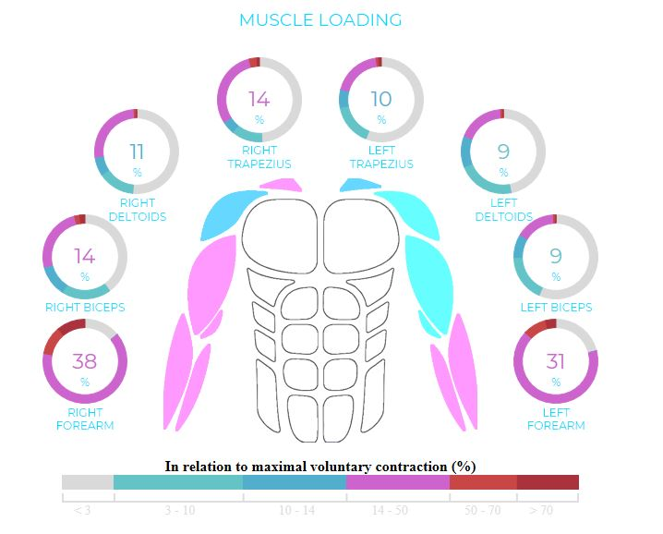
Obr. 1.Myontec EMG měření – příklad výsledku

Zlepšení ergonomického designu pracoviště a zavedení optimálních ergonomických postupů v technologii výroby vede ke snížení časové expozice v nepřijatelných pracovních polohách (až o 6% pracovního fondu v roce), snižuje počet repetitivních pohybů často o více než 500.000 pohybů/rok u jednoho operátora, zvyšuje kvalitu a efektivitu výroby a je jedním z klíčových nástrojů pro skutečnou ochranu zdraví zaměstnanců. V rámci našich projektů jsme posuzovali mimo jiné efekt používání Exoskeletonu při manipulaci s výrobkem, vliv zlepšeného designu endoskopu na zátěž horních končetin endoskopistů, posouzení zátěže při různých způsobech uchopení a manipulace nebo efekt zlepšeného ergonomického designu na eliminaci nepřijatelných poloh a počtu pohybů. Ve všech uvedených případech jsme s využitím moderních technologií a přístupů našli vhodná řešení a spolehlivě prokázali účinnost doporučených ergonomických opatření.

Závěr:
Na základě našich zkušeností můžeme jednoznačně konstatovat, že investice do optimalizace ergonomie výrobních pracovišť mají vysoký efekt a přínos pro zaměstnance i zaměstnavatele. Hlavním výsledkem úspěšných ERGO projektů je eliminace skutečných příčin přetěžování pohybového aparátu a omezení rizika vzniku nemocí z povolání. Rozhodně je implementace technických a ergonomických opatření mnohem efektivnější a smysluplnější než často zbytečné a nekvalitní preventivní prohlídky, které v žádném případě neodstraňují příčiny zdravotních obtíží. Ergonomii práce bychom tedy měli věnovat více úsilí a prostředků. Je to cesta nejen k prevenci rizik a definovaných nemocí z povolání, ale i účinný prostředek zlepšování zdraví a pracovní pohody zaměstnanců.

